可园博物馆参观预约
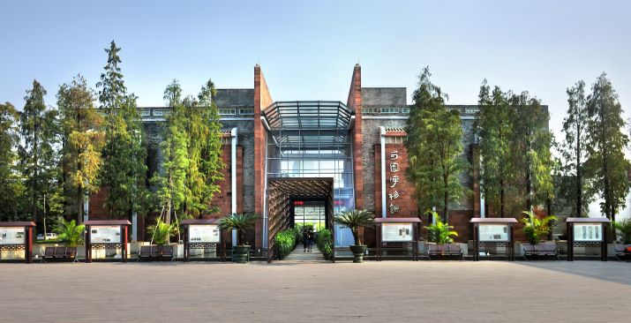
开放时间
平时开放时间： 09:00--17:30
国家法定节假日（寒暑假）开放时间： 08:30--17:30
逢周二闭馆（国家法定节假日除外）

参观预约
散客免预约参观：自2024年7月13日起，散客无需提前预约，即可直接前往可园博物馆参观。
团队需要提前报备：鉴于团队人员众多，为做好文物保护以及更好服务观众，团队参观需要提前报备。

▲识别二维码填报预约信息

可园博物馆分为两个馆区
综合馆区：免票参观；
古建筑区：门票8元（东莞可园为全国重点文物保护单位，属于古建遗址，依据东价函〔2000〕025号，经东莞市物价部门核定），凭当天门票可再次进入。

讲解服务
1、开放期间每天（10:30、12:00、14:00、15:30、16:30在门厅集合点集中）为观众提供免费导览讲解服务。
2、观众可在北门咨询台、南门售票处现场租借智慧导览器获取导览讲解服务。
3、观众可通过我馆官方微信公众号以及二维码等数字化方式获得导览讲解服务。

咨询电话：0769—22233015
救援电话：0769—22220853
投诉电话：工作日：0769—22227039
节假日：15118397150

